**INSTITUTO TECNOLÓGICO DE CHIHUAHUA.**

**Amplificadores operacionales.**

**UNIDAD 1:**

“Amplificadores operacionales en lazo abierto y en lazo cerrado”.

**PRACTICA 3:**

“Amplificador derivador e integrador inversor”.

**Maestro**:

Ing. Carlos Gasson Espinoza

**Integrantes:**

Iván Ramón Urbina Leos 19060766

Francisco Alberto Medina Huerta 19061408

Ernesto Ariel Arciniega Rivera 19060765

**Objetivo.**

Realizar un derivador e integrador inversor, con el uso del amplificador operacional 741, para luego analizar su comportamiento con una señal senoidal, de acuerdo al análisis del cálculo de su Vo.

**Análisis y diseño.**

**Simulación en proteus**

Derivador:

Con una señal sinusoidal de VP = 5v, frecuencia de 10Hz, adelanta la señal y tiene un Vo de +- 3.14v

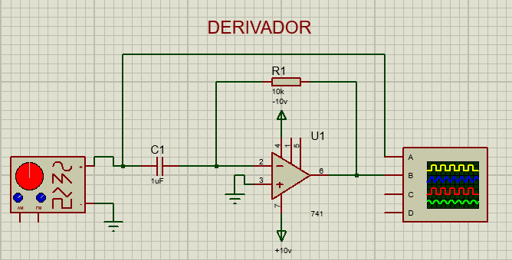

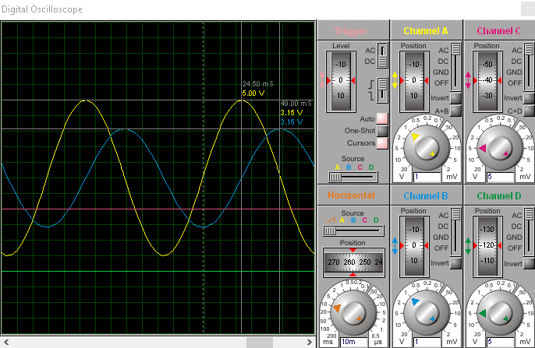

Integrador:

Con una señal sinusoidal de VP = 5, y frecuencia de 10Hz, atrasa la señal, y tiene un pico de voltaje de aproximadamente 8v.

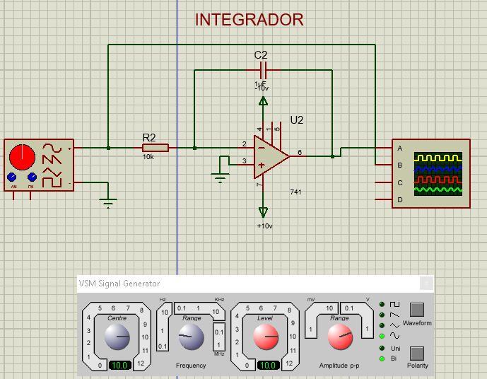

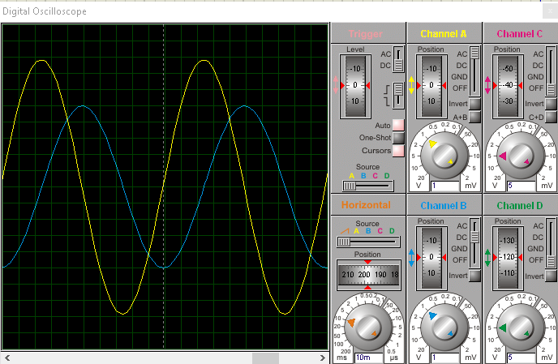

**Evidencia grafica**

Integrador:

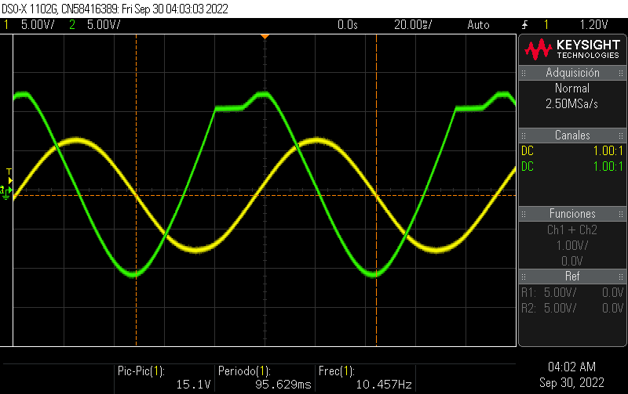

**Derivador:**

